Lập Trình Win

**ĐỒ ÁN CÁ NHÂN**

**ĐỒ ÁN 2: GOMOKU  
(VERSION 1.0)**

GOMOKU

Version 1.0

<sử dụng template của khoa>

Sinh viên thực hiện:

LogoTruong1312193 – Trần Cao Thanh hiếu

Bộ môn Công nghệ phần mềm

Khoa Công nghệ thông tin

Đại học Khoa học tự nhiên TP HCM

Giáo Viên Hướng Dẫn:

Nguyễn Huy Khánh

Mục lục

1. Giới thiệu đồ án: 2

2. Yêu cầu cần đạt được: 2

3. Chi tiết nội dung tìm hiểu: 2

3.1 Hiển thị giao diện: 2

3.2 Thay đổi bàn cờ theo kích thước của sổ: 2

3.3 Gửi tin nhắn: 3

3.4 Hiện tọa độ ô cờ: 3

4. Bảng đánh giá: 4

# Giới thiệu đồ án:­­­­

* Sử dụng WPF để viết client cho trò chơi Caro tại server <http://gomoku-lajosveres.rhcloud.com/>
* Link mô tả chi tiết: <https://courses.fit.hcmus.edu.vn/pluginfile.php/41450/mod_resource/content/0/%C4%90%E1%BB%93%20%C3%A1n%202%20-Gomoku.pdf>

# Yêu cầu cần đạt được:

* Hiển thị giao diện tương tự như mô tả đồ án: 3 điểm.
* Cố định cột bên phải và thay đổi kích thước bàn cờ tùy theo kích thước của cửa sổ: 2 điểm.
* Khi gõ message và bấm **Send** sẽ bổ sung dòng tương ứng vào khung chat (bao gồm tên, thời gian chat, nội dung chat): 3 điểm.
* Khi bấm vào bàn cờ sẽ hiển thị message box thông báo vừa bấm vào cột mấy, dòng mấy: 2 điểm.

# Chi tiết nội dung tìm hiểu:

## Hiển thị giao diện:

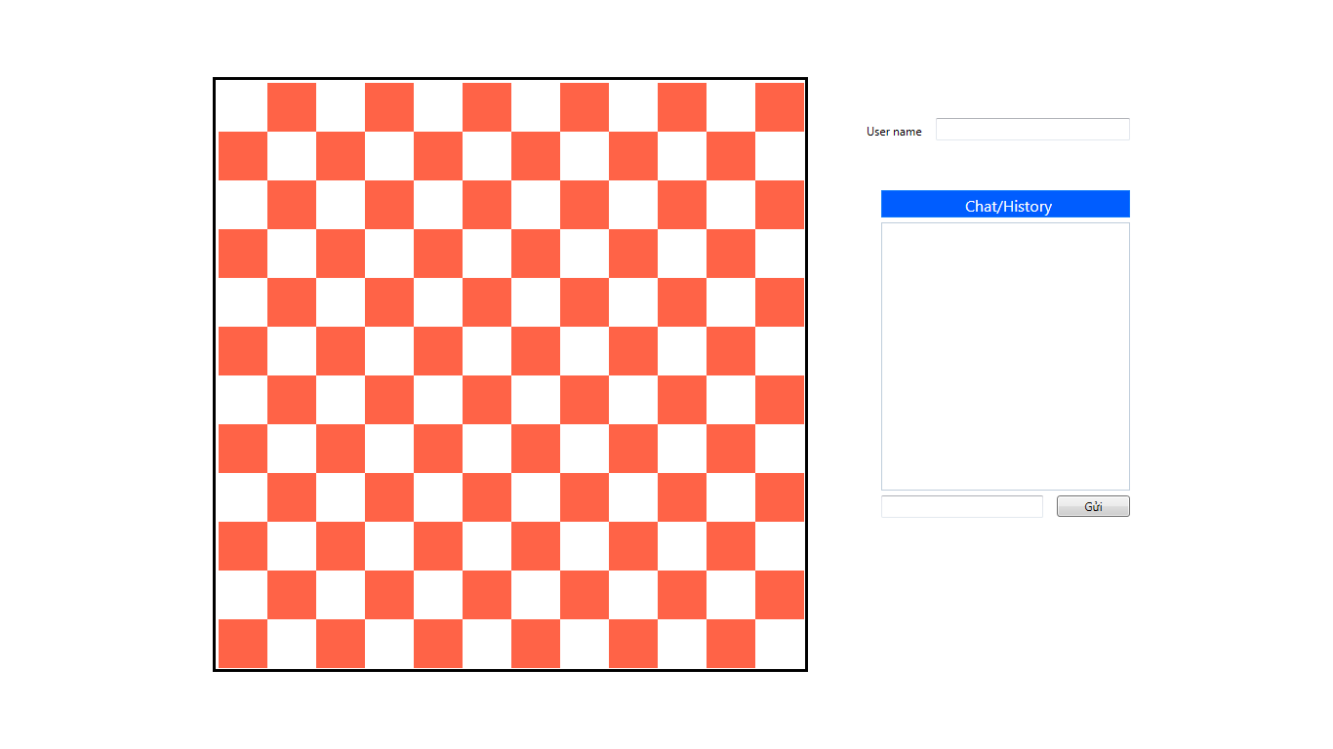

mô tả: sử dụng Canvas để vẽ bàn cờ, listview chứa nội dung tin nhắn,...

## Thay đổi bàn cờ theo kích thước của sổ:

<chưa hoàn tất>

## Gửi tin nhắn:

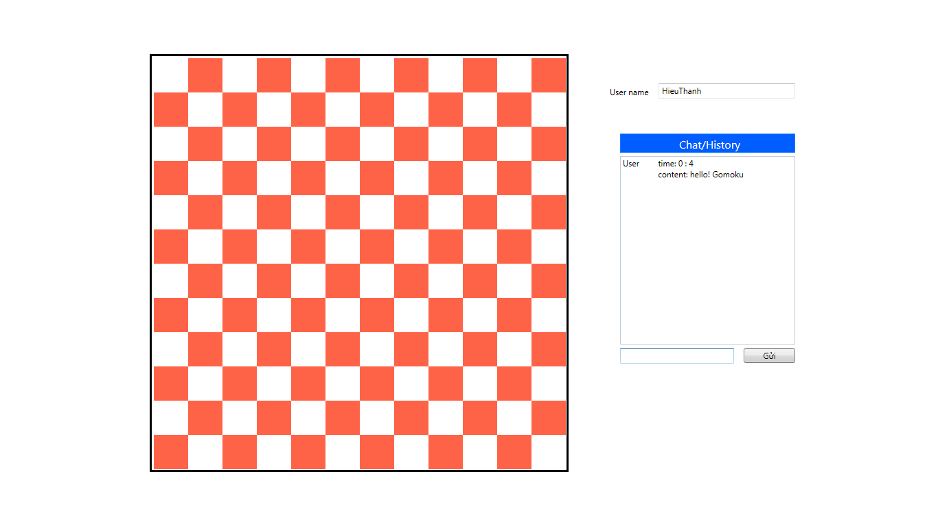

Mô tả: Sử dụng textbox để người dùng nhập nội dung tin nhắn, listview chứa nội dung tin nhắn sau ấn nút “Gửi”. Nội dung tin đưa vào listView gồm: tên user, thời gian, nội dung message.

## Hiện tọa độ ô cờ:

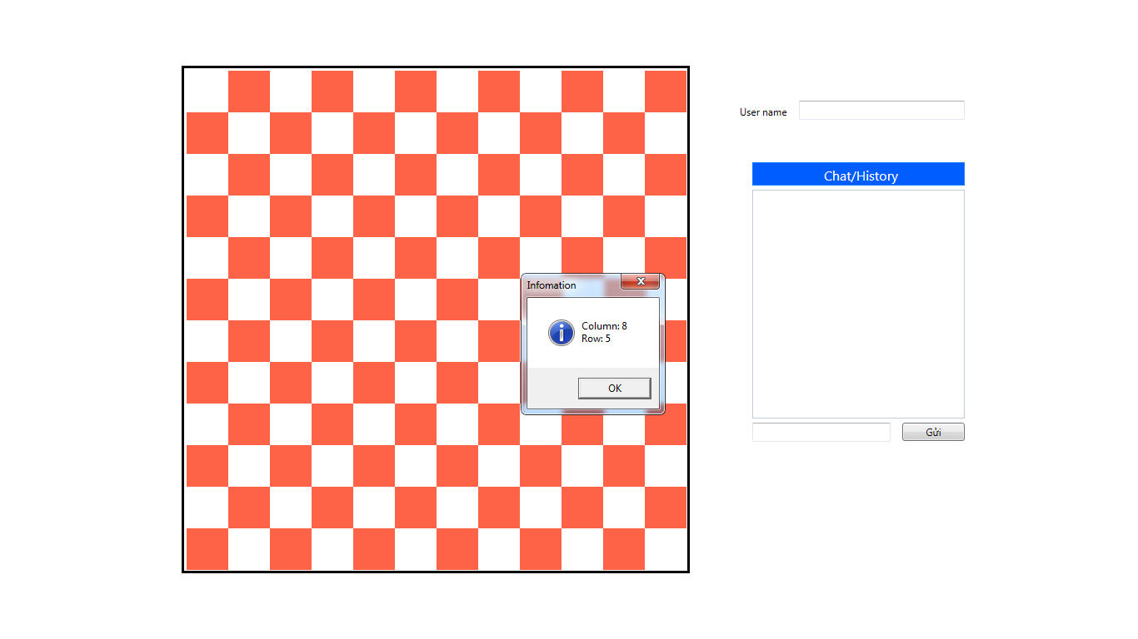

Mô tả: khi bấm lên bàn cờ. thông váo hiện tọa độ sẽ hiện ra.

# Bảng đánh giá:

|  |  |
| --- | --- |
| Yêu cầu | Mức độ hoàn thành |
| Hiển thị giao diện | 100% |
| Thay đổi kích thước bàn cờ | 0% |
| Gửi tin nhắn | 100% |
| Hiển thị tọa độ | 100% |
| Sưu liệu kèm theo | 100% |

# 